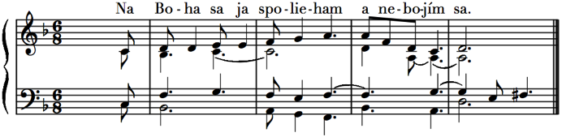
2. týždeň, štvrtok
II. cyklus, cezročné obdobie

text: Liturgické čítania na každý deň, SSV, 2010, s.492
spracoval: Juraj Kubek, 2011
Ž 56, 2-3. 9-10b. 10c-11. 12-13
1.Zmiluj sa nado mnou, Bože, | lebo ma prenasleduje človek,_* __ každodenne ma napáda a utláča.
2.Moji nepriatelia ma prenasledujú deň čo deň ____________* __ a veľa je tých, | čo bojujú proti mne, | Najvyšší. — R.

3.Ty vieš, | koľko ráz som musel utekať: +
pozbieraj moje slzy do svojich nádob; _________________* __ či nie sú zapísané v tvojich účtoch?
4.Vtedy moji nepriatelia ustúpia, ______________________* __ ešte v ten deň, | keď budem volať: —R.

5.áno, viem, | že ty si môj Boh. +
Na Boha, | ktorého slovo velebím, ____________________* __ na Pána, | ktorého slovo velebím, —R.

6.na Boha sa ja spolieham ____________________________* __ a nebojím sa: | veď čože mi môže urobiť človek?
7.Bože, | ešte mám splniť sľuby, | čo som tebe urobil; _______* __ obety chvály ti prinesiem. —R.


